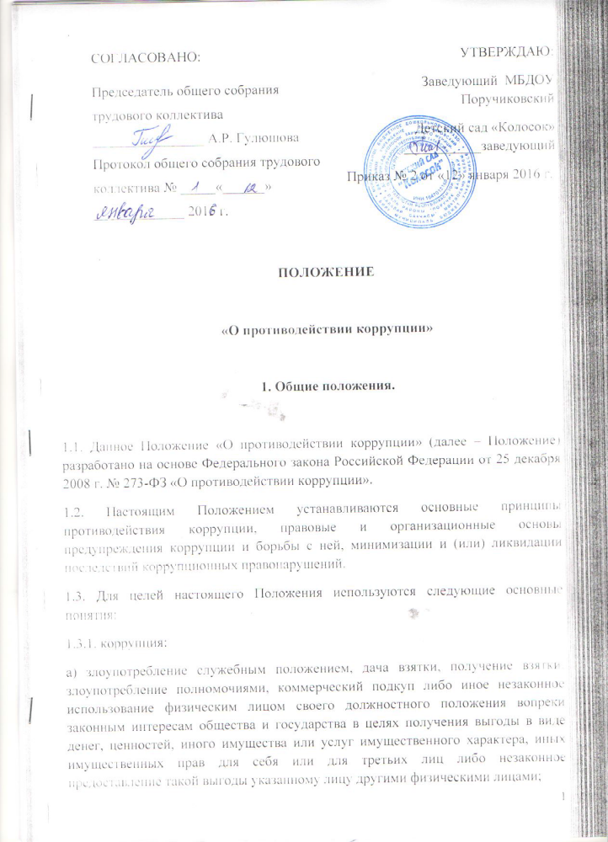

б) совершение деяний, указанных в подпункте "а" настоящего пункта, от имени или в интересах юридического лица;
1.3.2. противодействие коррупции - деятельность членов рабочей группы по противодействию коррупции физических лиц в пределах их полномочий:
а) по предупреждению коррупции, в том числе по выявлению и последующему устранению причин коррупции (профилактика коррупции);
б) по выявлению, предупреждению, пресечению, раскрытию и расследованию коррупционных правонарушений (борьба с коррупцией);
в) по минимизации и (или) ликвидации последствий коррупционных правонарушений.
1.4. Основные принципы противодействия коррупции:
- признание, обеспечение и защита основных прав и свобод человека и гражданина;
- законность;
- публичность и открытость деятельности органов управления и самоуправления;
- неотвратимость ответственности за совершение коррупционных правонарушений;
- комплексное использование организационных, информационно-пропагандистских и других мер;
- приоритетное применение мер по предупреждению коррупции.

2. Основные меры по профилактике коррупции.

Профилактика коррупции осуществляется путем применения следующих основных мер:
2.1. Формирование в коллективе педагогических и непедагогических работников МБДОУ «Поручиковский детский сад «Колосок» нетерпимости к коррупционному поведению;
2.2. Формирование у родителей (законных представителей) воспитанников нетерпимости к коррупционному поведению;
2.3. Проведение мониторинга всех локальных актов, издаваемых администрацией МБДОУ «Поручиковский детский сад «Колосок» на предмет соответствия действующему законодательству;
2.4. Проведение мероприятий по разъяснению работникам МБДОУ «Поручиковский детский сад «Колосок» и родителям (законным представителям) воспитанников законодательства в сфере противодействия коррупции.

3. Основные направления по повышению эффективности противодействия коррупции.

3.1. Создание механизма взаимодействия органов управления с органами самоуправления, муниципальными и общественными комиссиями по вопросам противодействия коррупции, а также с гражданами и институтами гражданского общества;
3.2. Принятие административных и иных мер, направленных на привлечение работников и родителей (законных представителей) воспитанников к более активному участию в противодействии коррупции, на формирование в коллективе и у родителей (законных представителей) воспитанников негативного отношения к коррупционному поведению;
3.3. Совершенствование системы и структуры органов самоуправления;
3.4. Создание механизмов общественного контроля деятельности органов управления и самоуправления;
3.5. Обеспечение доступа работников МБДОУ «Поручиковский детский сад «Колосок» и родителей (законных представителей) воспитанников к информации о деятельности органов управления и самоуправления;
3.6. Конкретизация полномочий педагогических, непедагогических и руководящих МБДОУ «Поручиковский детский сад «Колосок», которые должны быть отражены в должностных инструкциях.
3.7. Уведомление в письменной форме работниками МБДОУ «Поручиковский детский сад «Колосок» администрации и Рабочей комиссии по противодействию коррупции обо всех случаях обращения к ним каких-либо лиц в целях склонения их к совершению коррупционных правонарушений;
3.8. Создание условий для уведомления воспитанниками и их родителями (законными представителями) администрации МБДОУ «Поручиковский детский сад «Колосоки Управляющего по правам человека обо всех случаях вымогания у них взяток работниками МБДОУ «Поручиковский детский сад «Колосок»

4. Организационные основы противодействия коррупции.

4.1. Общее руководство мероприятиями, направленными на противодействие коррупции, осуществляют:
- рабочая группа по проведению;
- заместитель заведующего;
- заведующий хозяйством.
4.2. Рабочая группа по противодействию коррупции создается в начале каждого учебного года; в состав рабочей группы по противодействию коррупции обязательно входят представитель работников МБДОУ «Поручиковский детский сад «Колосок», представители педагогических и непедагогических работников МБДОУ «Поручиковский детский сад «Колосок» , член родительского комитета.
4.3. Выборы членов Рабочей группы по противодействию коррупции проводятся на Общем собрании трудового коллектива и заседании родительского комитета, утверждается приказом заведующего МБДОУ «Поручиковский детский сад «Колосок».
4.4. Члены Рабочей группы избирают председателя и секретаря.
Члены Рабочей группы осуществляют свою деятельность на общественной основе.
4.5. Полномочия членов Рабочей группы по противодействию коррупции:
4.5.1.Председатель Рабочей группы по противодействию коррупции:
- определяет место, время проведения и повестку дня заседания Рабочей группы;
- на основе предложений членов Рабочей группы формирует план работы Рабочей группы на текущий учебный год и повестку дня его очередного заседания;
- по вопросам, относящимся к компетенции Рабочей группы, в установленном порядке запрашивает информацию от исполнительных органов государственной власти, правоохранительных, контролирующих, налоговых и других органов;
- информирует заведующего МБДОУ «Поручиковский детский сад «Колосок» о результатах работы Рабочей группы;
- представляет Рабочую группу в отношениях с работниками МБДОУ «Поручиковский детский сад «Колосок» воспитанниками и их родителями (законными представителями) по вопросам, относящимся к ее компетенции;
- дает соответствующие поручения секретарю и членам Рабочей группы, осуществляет контроль за их выполнением;
- подписывает протокол заседания Рабочей группы.
4.5.2. Секретарь Рабочей группы:
- организует подготовку материалов к заседанию Рабочей группы, а также проектов его решений;
- информирует членов Рабочей группы и о месте, времени проведения и повестке дня очередного заседания Рабочей группы, обеспечивает необходимыми справочно-информационными материалами;
- ведет протокол заседания Рабочей группы.
4.5.3. Члены Рабочей группы по противодействию коррупции:
- вносят председателю Рабочей группы предложения по формированию повестки дня заседаний Рабочей группы;
- вносят предложения по формированию плана работы;
- в пределах своей компетенции, принимают участие в работе Рабочей группы, а также осуществляют подготовку материалов по вопросам заседаний Рабочей группы;
- в случае невозможности лично присутствовать на заседаниях Рабочей группы, вправе излагать свое мнение по рассматриваемым вопросам в письменном виде на имя председателя Рабочей группы, которое учитывается при принятии решения;
- участвуют в реализации принятых Рабочей группой решений и полномочий.
4.6. Заседания Рабочей группы по противодействию коррупции проводятся не реже двух раз в год; обязательно оформляется протокол заседания.
Заседания могут быть как открытыми так и закрытыми.
Внеочередное заседание проводится по предложению любого члена Рабочей группы по противодействию коррупции и Управляющего по правам участников образовательного процесса.
4.7. Заседание Рабочей группы правомочно, если на нем присутствует не менее двух третей общего числа его членов. В случае несогласия с принятым решением, член Рабочей группы вправе в письменном виде изложить особое мнение, которое подлежит приобщению к протоколу. По решению Рабочей группы на заседания могут приглашаться любые работники школы или представители общественности.
4.8. Решения Рабочей группы по противодействию коррупции принимаются на заседании открытым голосованием простым большинством голосов присутствующих членов и носят рекомендательный характер, оформляются протоколом, который подписывает председатель Комиссии, а при необходимости, реализуются путем принятия соответствующих приказов и распоряжений заведующего МБДОУ «Поручиковский детский сад «Колосок» если иное не предусмотрено действующим законодательством. Члены Рабочей группы обладают равными правами при принятии решений.
4.9. Член Рабочей группы, заместитель заведующего по административно-хозяйственной части и заместитель заведующего по воспитательно-методической работе добровольно принимают на себя обязательства о неразглашении сведений затрагивающих честь и достоинство граждан и другой конфиденциальной информации, которая рассматривается (рассматривалась) Рабочей группой. Информация, полученная Рабочей группой, может быть использована только в порядке, предусмотренном федеральным законодательством об информации, информатизации и защите информации.
4.10. Рабочая группа по противодействию коррупции:
- ежегодно на первом заседании, определяет основные направления в области противодействия коррупции и разрабатывает план мероприятий по борьбе с коррупционными проявлениями;
-контролирует деятельность администрации МБДОУ «Поручиковский детский сад «Колосок» в области противодействия коррупции;

- осуществляет противодействие коррупции в пределах своих полномочий:
- реализует меры, направленные на профилактику коррупции;
- вырабатывает механизмы защиты от проникновения коррупции в МБДОУ «Поручиковский детский сад «Колосок»;
-осуществляет антикоррупционную пропаганду и воспитание всех участников образовательного процесса;
- осуществляет анализ обращений работников МБДОУ «Поручиковский детский сад «Колосок» воспитанников и их родителей (законных представителей) о фактах коррупционных проявлений должностными лицами;
- проводит проверки локальных актов МБДОУ «Поручиковский детский сад «Колосок» на соответствие действующему законодательству; проверяет выполнение работниками своих должностных обязанностей;
- разрабатывает на основании проведенных проверок рекомендации, направленные на улучшение антикоррупционной деятельности МБДОУ «Поручиковский детский сад «Колосок»
- организует работы по устранению негативных последствий коррупционных проявлений;
-выявляет причины коррупции, разрабатывает и направляет заведующему МБДОУ «Поручиковский детский сад «Колосок» рекомендации по устранению причин коррупции;
-взаимодействует с органами самоуправления, муниципальными и общественными комиссиями по вопросам противодействия коррупции, а также с гражданами и институтами гражданского общества;
- взаимодействует с правоохранительными органами по реализации мер, направленных на предупреждение (профилактику) коррупции и на выявление субъектов коррупционных правонарушений;
- информирует о результатах работы заведующего МБДОУ «Поручиковский детский сад «Колосок»
4.11. В компетенцию Рабочей группы по противодействию коррупции не входит координация деятельности правоохранительных органов по борьбе с преступностью, участие в осуществлении прокурорского надзора, оперативно-розыскной и следственной работы правоохранительных органов.
4.12. Рабочая группа:
- разрабатывает проекты локальных актов по вопросам противодействия коррупции;
- осуществляет противодействие коррупции в пределах своих полномочий:
- принимает заявления работников МБДОУ «Поручиковский детский сад «Колосок» воспитанников и их родителей (законных представителей) о фактах коррупционных проявлений должностными лицами;
- направляет в рабочую комиссию по противодействию коррупции свои предложения по улучшению антикоррупционной деятельности МБДОУ «Поручиковский детский сад «Колосок»;
- осуществляет антикоррупционную пропаганду и воспитание всех участников образовательного процесса.
4.13. Заместитель заведующего:
- осуществляет противодействие коррупции в пределах своих полномочий:
- принимает заявления воспитанников и их родителей (законных представителей) о фактах коррупционных проявлений должностными лицами;
- направляет в рабочую комиссию по противодействию коррупции свои предложения по улучшению антикоррупционной деятельности МБДОУ «Поручиковский детский сад «Колосок»
- осуществляет антикоррупционную пропаганду и воспитание воспитанников МБДОУ «Поручиковский детский сад «Колосок».

5. Ответственность физических и юридических лиц за коррупционные правонарушения.

5.1. Граждане Российской Федерации, иностранные граждане и лица без гражданства за совершение коррупционных правонарушений несут уголовную, административную, гражданско-правовую и дисциплинарную ответственность в соответствии с законодательством Российской Федерации.
5.2. Физическое лицо, совершившее коррупционное правонарушение, по решению суда может быть лишено в соответствии с законодательством Российской Федерации права занимать определенные должности государственной и муниципальной службы.
5.3. В случае, если от имени или в интересах юридического лица осуществляются организация, подготовка и совершение коррупционных правонарушений или правонарушений, создающих условия для совершения коррупционных правонарушений, к юридическому лицу могут быть применены меры ответственности в соответствии с законодательством Российской Федерации.
5.4. Применение за коррупционное правонарушение мер ответственности к юридическому лицу не освобождает от ответственности за данное коррупционное правонарушение виновное физическое лицо, равно как и привлечение к уголовной или иной ответственности за коррупционное правонарушение физического лица не освобождает от ответственности за данное коррупционное правонарушение юридическое лицо.

